PCIE-1840 PCIE-1840L

4通道，16位，125 MS/s数字转换器

4通道，16位，80 MS/s数字转换器

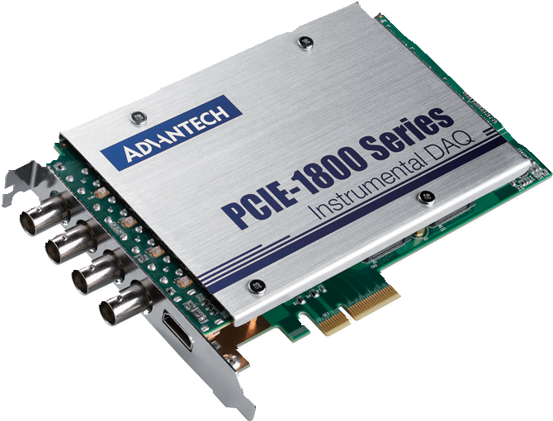
新品
RoHS
COMPLIANT 2002/95/EC
特性
PCIE-1840
- 4通道同步采集，每通道可达125 MHz，16位分辨率
- 时间交错采样，频率为500MHz
PCIE-1840L
- 4通道同步采集，每通道可达80MHz，16位分辨率
- 时间交错采样，频率为320MHz
PCIE-1840/PCIE-1840L
- 不间断的数据流功能
- 2GB内存
- 可选择输入抗阻1M或50 Ohm
- 内置可调谐的抗混叠滤波器
- AC/DC耦合支护
概述
PCIE-1840/1840L是一款16位分辨率数字转换器，提供高达2GB的板载内存和11.4位ENOB，采样速率达到125MS/s。PCIE-1840/1840L输入电压范围达65,536，可支持1或2个数字通道（达到250/500 MSPS）。

规格

模拟量输入
- 通道
- 分辨率
- 最高采样速率

- 内存容量
- 过电压保护
- 输入抗阻

- 采样模式
- 触发模式

- 输入范围

4 条单端通道，同步采集
16位
125 MS/s (PCIE-1840)
80 MS/s (PCIE-1840L)
2 GB
30 Vp-p
50 Ω / 1M Ω
1 MΩ: AC/DC耦合
软件和外部时钟
启动触发，延迟启动触发停止触发，延迟停止触发0.2 / 0.4 / 1 / 2 / 4 / 10 /
20 Vpp (输入抗阻必须为1 MΩ)

针脚定义
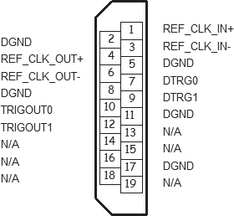

- 时间交错采样 - 4通道组合
最高达500 MPS。(PCIE-1840) 最高达320 MPS。(PCIE-1840L)
  - 2通道组合
最高达250 MPS。(PCIE-1840) 最高达160 MPS。(PCIE-1840L)
  - 通过设置采样速率自动匹配

一般规格

订货信息
- PCIE-1840-AE
- PCIE-1840L-AE
- PCLD-8840-AE

 PCL-10119-1E
 PCL-1010B-1E

4通道，16位，125MS/s数字转换器
4通道，16位，80MS/s数字转换器
HDMI接口DIN导轨安装的20针接线端子板， 适用于PCIE-1802和PCIE-1840
HDMI 电 缆 BNC同轴电缆，1 m

- 总线型
- I/O接口
- 尺寸(L x H)
- 功耗
- 运作温度
- 存储温度
- 存储湿度
第二代PCI Express x4
4 x BNC （适用于模拟输入）
1 x HDMI (适用于外部时钟和触发)
175 x 100 mm (6.9" x 3.9")
测试中
0 ~ 50 °C (32 ~ 122 °F)
-20 ~ 70 °C (-4 ~ 158 °F)
5 ~ 95% RH，非凝结

Industrial I/O
All product specifications are subject to change without notice. Last updated: 13-Sep-2017

